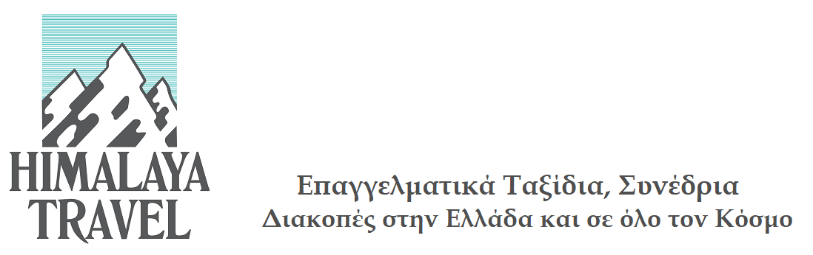

Ιούνιος 2022

Το ταξιδιωτικό γραφείο ΗΙΜΑΛΑΥΑ TRAVEL A.E. από το 1984 δραστηροποιείται στις Τουριστικές Υπηρεσίες και απασχολεί 22 άτομα. Λειτουργεί με την άδεια της ΙΑΤΑ και σύμφωνα με το Σύστημα Διαχείρισης Ποιότητας ISO 9001:2015.

Ενδιαφερόμαστε, για πρόσληψη Φοιτητή-Σπουδαστή, τώρα και στο μέλλον με Σύμβαση Πρακτικής Άσκησης, με δυνατότητα πολύπλευρης απασχόλησης σε όλα τα τμήματα εισερχόμενου, εξερχόμενου και εσωτερικού τουρισμού.

Παρακαλώ επικοινωνήστε μαζί μας εάν υπάρχει ενδιαφέρον.

Για την Εταιρία HIMALAYA TRAVEL A.E.

Μαρκέλλα Δημοπούλου
General Manager
Τηλ: 210 3225159 (εσωτερικό 109)

Αποστολή βιογραφικών και ενδιαφέροντος στο e-mail:
markella@himalayatravel.gr

